Die Gestalt von Pilzen

Betrachte gefundene Pilze genauer. Verwende alternativ Abbildungen aus der Literatur.

- Nachbildung

Gestalte die Form verschiedener Pilze mit Knetmasse, Fimo oder mit Papier nach. Betrachte dazu die genaue Wuchsform, die Lamellen und Hutränder.
Setze die getrockneten Formen in eine Schale mit Naturmaterialien wie Moos, Rinde, Äste.

- Zeichnung

Male einen Steinpilz. Male einen Pfifferling. Vergleiche die beiden Pilze und beschreibe die Gemeinsamkeiten und Unterschiede. Achte auf besondere Erkennungsmerkmale wie Manschetten beim Fliegenpilz oder Lamellen beim Röhrenpilz.

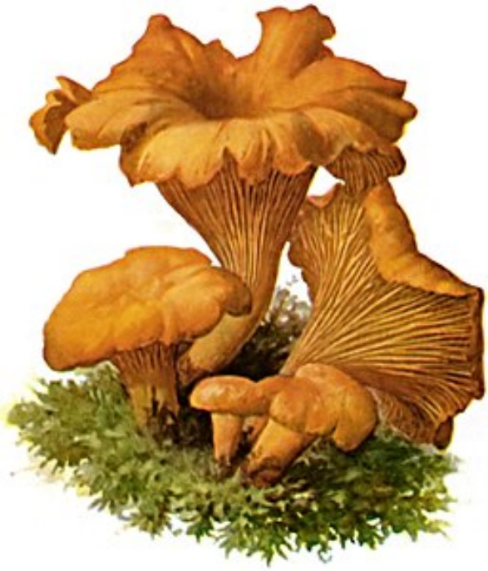
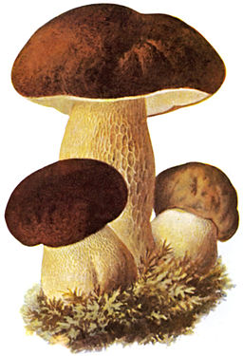

Albin Schmalfuß: Steinpilz (1897) Albin Schmalfuß: Pfifferling (1897)

